

Міністерство освіти і науки України

Національний технічний університет України

«Київський політехнічний інститут ім. Ігоря Сікорського»

Факультет інформатики та обчислювальної техніки

Кафедра автоматики та управління в технічних системах

**ЛАБОРАТОРНИЙ ПРОЕКТ**

**З ДИСЦИПЛІНИ “Програмування вбудованих систем - 2”**

**Виконали:**

студенти групи ІТ – 91мн

Покровський А.М.

Альперт М.І.

**Перевірив:**

доцент

Катін П.Ю.

м. Київ – 2020 р.

**Мета лабораторного проекту:** використання різноманітних технологій передачі даних для моніторингу показників гіроскопа та акселерометра.

Хід виконання проекту:

Для забезпечення віддаленого моніторингу даних з акселерометра та гіроскопа будуть застосовані наступні компоненти:



1. Поєднаний модуль (акселерометр+гіроскоп) MPU6050:

MPU6050 містить як тривісний акселерометр, так і тривісний гіроскоп, інтегровані в одну мікросхему.

Гіроскоп вимірює швидкість обертання - швидкість зміни кутового положення з плином часу по осям X, Y і Z. Він використовує технологію MEMS та ефект Coriolis для вимірювання. Дані гіроскопа надаються в градусах на секунду, тому для отримання кутового положення необхідно інтегрувати кутову швидкість.

Акселерометр MPU6050 вимірює прискорення вздовж трьох осей і за допомогою деякої тригонометрії ми обчислити кут, під яким розміщено датчик. Отже, якщо ми скомбінуємо дані акселерометра та гіроскопа, ми можемо отримати дуже точну інформацію про орієнтацію датчика.

MPU6050 також називають шестивісним пристроєм відстеження руху або пристроєм 6 DoF (шість градусів свободи) через 6 його виходів, або 3 виходи акселерометра та 3 виходи гіроскопа.

1. Arduino Uno в якості міні-комп’ютера (можливо замінити на будь-яку платформу що дозволяє I2C та SPI комунікацію).
2. BLE-модуль HM10:

HM10 - це серійний модуль BLE (Bluetooth-Low-Energy), який призначений для використання в програмах з низьким енергоспоживанням і може працювати довго навіть з батареєю розміром з монету. HM10 - це модуль Bluetooth 4.0, заснований на Texas Instruments CC2540 або CC2541 BLE System SoC (System on Chip). Прошивка та дизайн модуля виготовлені та керуються технологією Jinan Huamao. Модуль оснащений UART-шаром, завдяки чому пристрій може взаємодіяти з різними мікроконтролерами. HM10 ідеально підходить для створення простих Bluetooth з'єднань.

1. Телефон з Android.

В якості інтерфейсів передачі даних виступають три технології:

1. I2C:

Шина I2C використовується для зв’язку між контролером та MPU6050. Вона складається з тактового (SCL) та транспортного (SDA) каналів. Для комунікації через цей інтерфейс використана бібліотека Wire.

В описі модуля MPU6050 знаходимо адресу reset регістра:

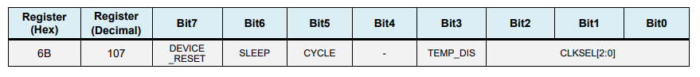

адреси даних акселерометра:

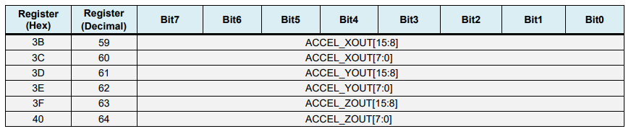

та гіроскопа:

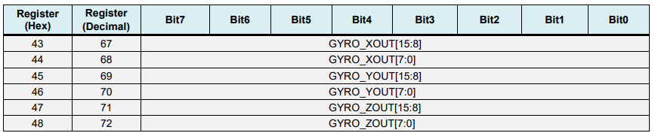

Використаємо їх для отримання даних та розрахунку кутів:

Wire.beginTransmission(MPU);

Wire.write(0x3B); // Start with register 0x3B (ACCEL_XOUT_H)

Wire.endTransmission(false);

Wire.requestFrom(MPU, 6, true); // Read 6 registers total, each axis value is stored in 2 registers

//For a range of +-2g, we need to divide the raw values by 16384, according to the datasheet

AccX = (Wire.read() << 8 | Wire.read()) / 16384.0; // X-axis value

AccY = (Wire.read() << 8 | Wire.read()) / 16384.0; // Y-axis value

AccZ = (Wire.read() << 8 | Wire.read()) / 16384.0; // Z-axis value

// Calculating Roll and Pitch from the accelerometer data

accAngleX = (atan(AccY / sqrt(pow(AccX, 2) + pow(AccZ, 2))) * 180 / PI) + 1.28; // AccErrorX ~(-1.28) See the calculate_IMU_error()custom function for more details

accAngleY = (atan(-1 * AccX / sqrt(pow(AccY, 2) + pow(AccZ, 2))) * 180 / PI) + 2.44; // AccErrorY ~(-2.44)

// === Read gyroscope data === //

previousTime = currentTime; // Previous time is stored before the actual time read

currentTime = millis(); // Current time actual time read

elapsedTime = (currentTime - previousTime) / 1000; // Divide by 1000 to get seconds

Wire.beginTransmission(MPU);

Wire.write(0x43); // Gyro data first register address 0x43

Wire.endTransmission(false);

Wire.requestFrom(MPU, 6, true); // Read 4 registers total, each axis value is stored in 2 registers

GyroX = (Wire.read() << 8 | Wire.read()) / 131.0; // For a 250deg/s range we have to divide first the raw value by 131.0, according to the datasheet

GyroY = (Wire.read() << 8 | Wire.read()) / 131.0;

GyroZ = (Wire.read() << 8 | Wire.read()) / 131.0;

// Correct the outputs with the calculated error values

GyroX = GyroX - 0.11; // GyroErrorX ~(0.11)

GyroY = GyroY - 2.36; // GyroErrorY ~(2.36)

GyroZ = GyroZ - 0.54; // GyroErrorZ ~ (0.54)

// Currently the raw values are in degrees per seconds, deg/s, so we need to multiply by sendonds (s) to get the angle in degrees

gyroAngleX = gyroAngleX + GyroX * elapsedTime; // deg/s * s = deg

gyroAngleY = gyroAngleY + GyroY * elapsedTime;

yaw = yaw + GyroZ * elapsedTime;

// Complementary filter - combine acceleromter and gyro angle values

roll = 0.96 * gyroAngleX + 0.04 * accAngleX;

pitch = 0.96 * gyroAngleY + 0.04 * accAngleY;

1. UART:

Це найпростіший двоканальний протокол передачі даних, що складається з каналу передачі (TX) та каналу отримання (RX) даних. Для комунікації з пристроєм застосовується бібліотека Serial. HM10 використовує набір AT команд, що можуть бути застосовані для його налаштування.

|  |
| --- |
|  |
| **Command** | **Description** |
| AT | Test Command or Disconnect Command |
| AT+NAME? | Query the name |
| AT+NAMEnewname | Change the name of the module |
| AT+ADDR? | Queries the HM-10s mac address |
| AT+VERS? / AT+VERR? | Queries the firmware version number |
| AT+RESET | Restarts the module. |
| AT+RENEW | Restores the default factory settings. |
| AT+BAUD? | Query the baud rate used for UART serial communication. This is the speed a host device like an Arduino uses to talk to the BT module. It is not the the speed used to send wireless signals between different modules. |
| AT+BAUDx | Set the baud rate used for UART serial communication. |
| AT+NOTI | Set the notification status |
| AT+NOTI? | Query the notification status |
| AT+PIN? | Query the PIN number used for pairing. |
| AT+PIN | Set a new PIN/PASS. |
| AT+ROLE? | Query the current Role; Master or Slave |
| AT+ROLEx | Set the device role. x is 0 or 1. |
| AT+IMME? | Query the start mode |
| AT+IMMEx | Set the start up mode |
| AT+RESET | Restarts the module |
| AT+RENEW | Resets the module to the factory settings |

З цих команд корисною будуть RESET, NAME та BAUD

При передачі даних на модуль, вони потрапляють в BLE характеристику, що може бути прочитана іншими BLE пристроями:

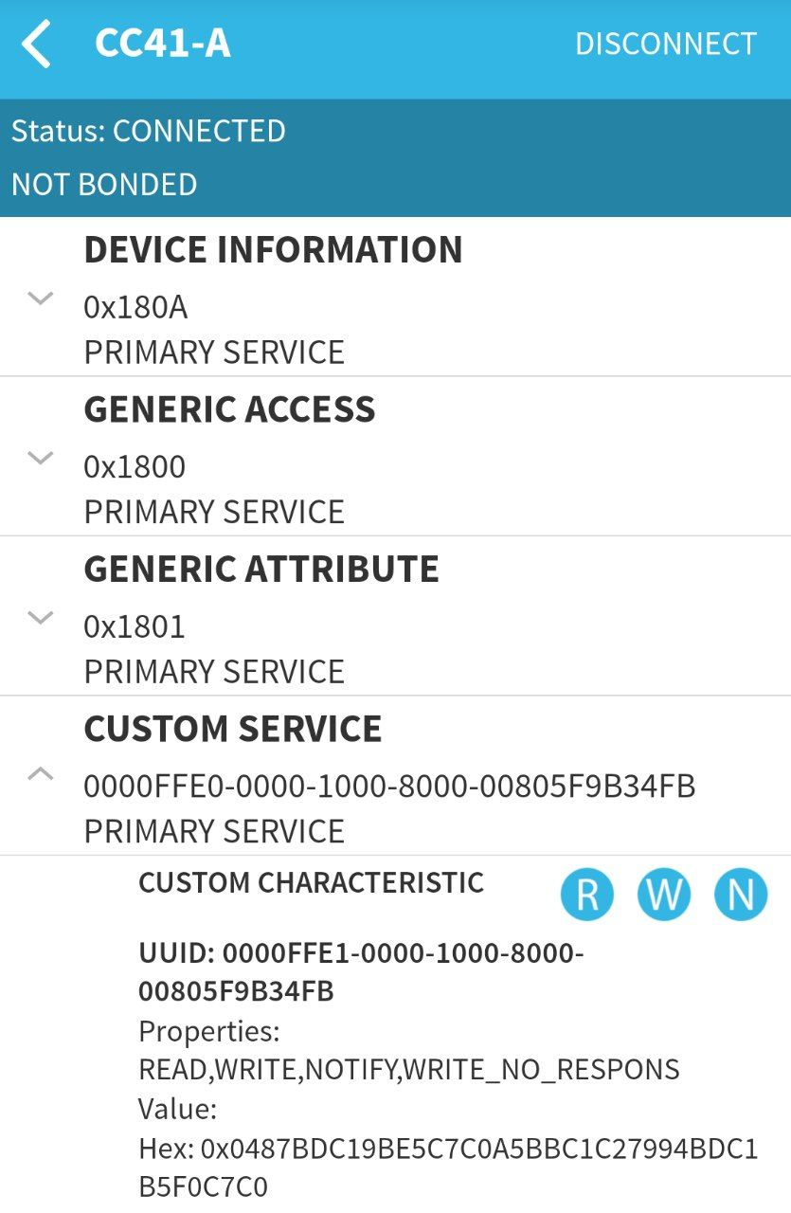

Принципова схема для з’єднання компонентів:

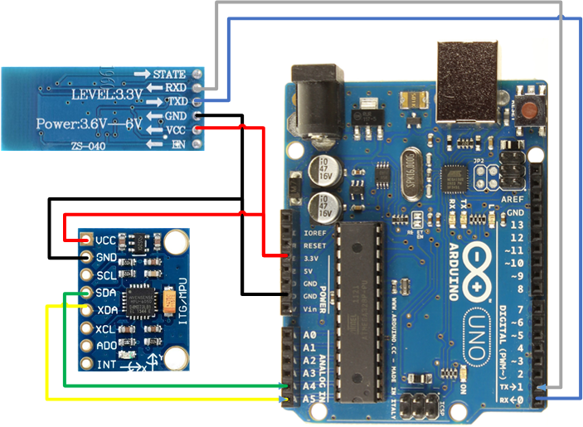

**Документація:**

**Пристрої:**

MPU6050: <https://invensense.tdk.com/wp-content/uploads/2015/02/MPU-6000-Register-Map1.pdf>

HM10: <https://people.ece.cornell.edu/land/courses/ece4760/PIC32/uart/HM10/DSD%20TECH%20HM-10%20datasheet.pdf>

**Бібліотеки:**

Wire: <https://www.arduino.cc/en/reference/wire>

Serial (UART): <https://www.arduino.cc/reference/en/language/functions/communication/serial/>

Android BLE: <https://developer.android.com/guide/topics/connectivity/bluetooth-le>

**Використані середовища розробки:**

Arduino IDE

Andriod Studio

**Корисні посилання:**

Формули для розрахунку кутів: <https://www.nxp.com/files-static/sensors/doc/app_note/AN3461.pdf>